「歴史の見える丘から見えたもの」

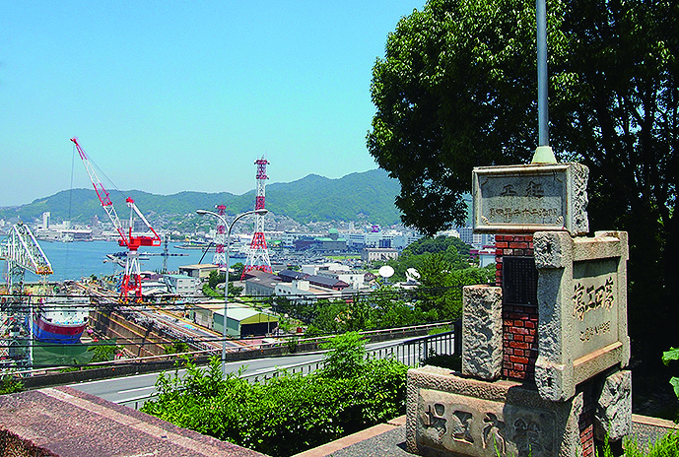　ぼくは、小学五年生。呉で生まれて、呉で育った。

この前、の先生が

「呉市や宮原地区のよいところは、どんなところです

か？」

とたずねられた。みんなは次のように答えた。

「呉市はのふるさとで、昔からがんで

す。」

「から見える夜景は、とてもきれいです。」

「宮原から見える夕日も負けてないと思います。」

「宮原は行事もたくさんあって、の人もしい

です。」

そこでぼくも発言した。

「呉市が四つの市で『日本』にされたのを知っていますか？」

「四つの市って？」

「聞いたことありませんか？昔、軍港のあった呉市、市、市、市の四つです。四年生のときに行った入船山記念館にある『』、学校の近くの『歴史の見える』この前見学に行った『大和ミュージアム』にある資料や、この宮原地区にある日本で最も古い水道も日本遺産にまれているんです。」

歴史の見える丘

それを聞いていたみんなからが上がった。先生も、

「呉市は日本の中でもすごい『まち』ですよね。くん、呉市のことをよく知っていますね。」

とほめてくれ、次のように続けた。

「呉市が『日本遺産』に認定されて、呉市をれる観光客がえていることは知っていますか。」

「日本の人たちだけでなく、海外からも呉市を訪れる人たちが増えていると思います。」

　その意見を聞いて、ぼくは、

「観光客に呉市のよさをたくさん知ってほしいと思います。呉市のよさを調べてするパンフレットを作るのはどうですか。」

とした。クラスのみんなも、「それいいね。」「やろう、やろう。」などと盛り上がった。

　そんな、横須賀に住んでいるいとこのさんから電話があった。呉のおばあちゃんのところへ遊びに来るので、日本遺産を案内してほしいとのことだった。ぼくは喜んで返事をした。

　夏休みに入り、麻衣さんが呉にやってきた。ぼくは、まず「歴史の見える丘」に案内した。するなり、麻衣さんは

「充くん、ここから見えるドックは、横須賀のドックとよくているわ。横須賀の一号ドックは、日本で一番古い西洋式の石造りドックだよ。歴史の見える丘には、ドック

の石を使ってつくられた記念塔や記念もあるよね。どれかなあ。」

「この碑や塔のことだよね。」

「これこれ。『戦艦大和塔』・・・写真で見たのと同じだ！いつもこんなに近くで見ることができて、すごいよね。この近くには、正岡のもあるでしょ。」

「えっ。」

「あ、あった。この句は、子規が船かられの休山を見ながらつくった句だよね。」

「そ、そうだね・・・。」

　ぼくは歴史の見える丘から見える夕日に、自分のもやもやした気持ちを重ねていた。

したぼくは、お母さんにその日のできごとを話した。お母さんは、

「これ読んでごらん。」

と言って、呉市のだよりを渡してくれた。ページをめくってみると、呉市の日本遺産がシリーズで紹介されており、ちょうど「歴史の見える丘」が紹介されていた。

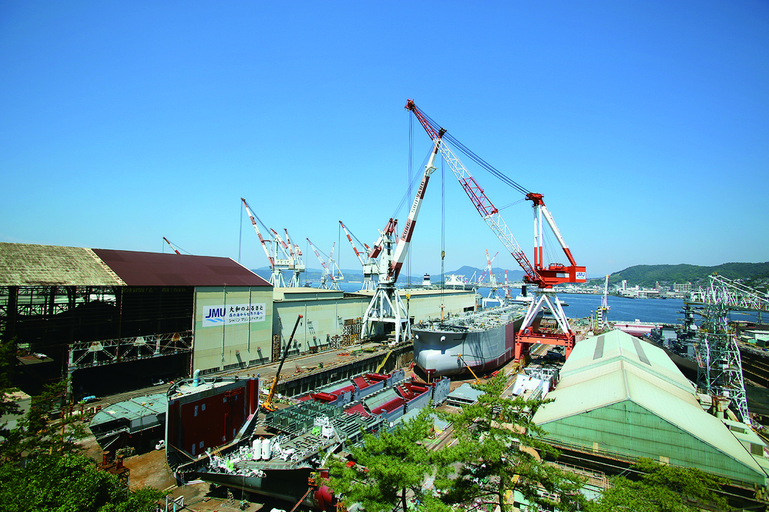　気が付けば、ぼくは、これまでの市政だよりをしては、何冊も何冊もになって読んでいた。

歴史の見える丘からの眺め

これらの塔は、とともに発展してきた呉の歴史をするとともに、先人のをえています。また、ここからは戦艦「大和」を建造した旧呉海軍造船部造船の大屋根を間近に見ることができます。ここに立って、軍港から平和産業都市としての道を歩んできた明治以降の呉の歴史に思いをはせてみませんか。（市政だより２９年７月号）

　次の日、改めて「歴史の見える丘」に行ってみた。何度となく見てきた呉の港にむ夕日が、何だかいつもよりもいて見えた。